

BULLETIN D’INSCRIPTION

Formulaire électronique

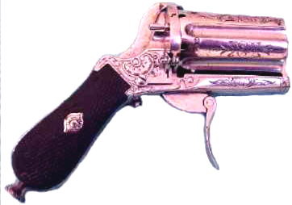

TIR AU PISTOLET

Mercredi 8 septembre 2010

Rendez-vous :
- 17h00 au stand de tir à Villeneuve
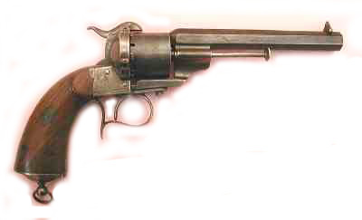
(depuis sortie AR, aller direction Hornbach/Foxtown par la route des Paquays; arrivé devant Füst (anc.Darty), prendre à droite la route de la Confrérie, suivre le fléchage jusqu'au stand.)

La soirée se déroulera de la manière suivante:
- 17h00 à 18h30 environ, tir sur cible à 25m.
- 18h30 env. apéritif sur place
- 19h30 env. repas pris au restaurant
Romantica à Villeneuve

- Une modeste participation financière sera encaissée sur place pour les frais.
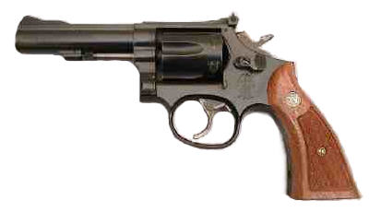
- Le repas sera payé individuellement
- Les enfants de rotariens sont admis, pour autant qu'ils
soient en âge de tenir une arme.
Inscription pour la proposition ci-dessus : 3 personnes

Nom : Rodel Prénom : Jacques

Tir + apéritif oui non
Repas oui non

Commentaire ou remarque : Le Rotary est-il devenu si formaliste que mon courriel du 22 août n'est pas acceptable ?

Inscription à retourner jusqu’au samedi 4 septembre à :
Michel CARDINAUX, Chemin du Pré-des-Planches 27 – 1807 Blonay
e-mail: michel.cardinaux@rcgeom.ch fax: 021 921 03 29

Petit rappel sur la procédure à suivre pour renvoyer ce formulaire électronique :

Tout en restant dans le programme Word, après avoir complété les divers champs (texte, chiffres ou croix), connectez-vous au réseau si ce n'est déjà fait.
Envoyez ensuite ce formulaire en sélectionnant le menu "Fichier" dans la barre d'outils puis "Envoyer vers…" puis "Destinataire du message". Cette fonction lance le navigateur et ouvre un écran d'E-mail. Vous constaterez alors que ce formulaire est automatiquement sélectionné comme pièce jointe. Il ne reste qu'à indiquer à quelle adresse vous entendez l'envoyer et cliquer sur l'icône "envoyer".
Si ça ne marche pas ainsi, enregistrez-le, connectez-vous pour envoyer un e-mail et sélectionnez ce formulaire comme pièce jointe.

